|  |  |
| --- | --- |
| 名　　称: 关于征求《机动车驾驶员计时培训系统平台技术规范（征求意见稿）》和《机动车驾驶员计时培训系统计时终端技术规范（征求意见稿）》修改意见的函 | |
| 文　　号：交运便字〔2016〕92号 | 发布机构：运输服务司 |
| 发文日期：2016年03月23日 | 主题分类：驾校管理 |
| 索 引 号：2016-00162 | 主 题 词：驾驶员;计时;培训;终端 |

关于征求《机动车驾驶员计时培训系统平台技术规范（征求意见稿）》和《机动车驾驶员计时培训系统计时终端技术规范（征求意见稿）》修改意见的函

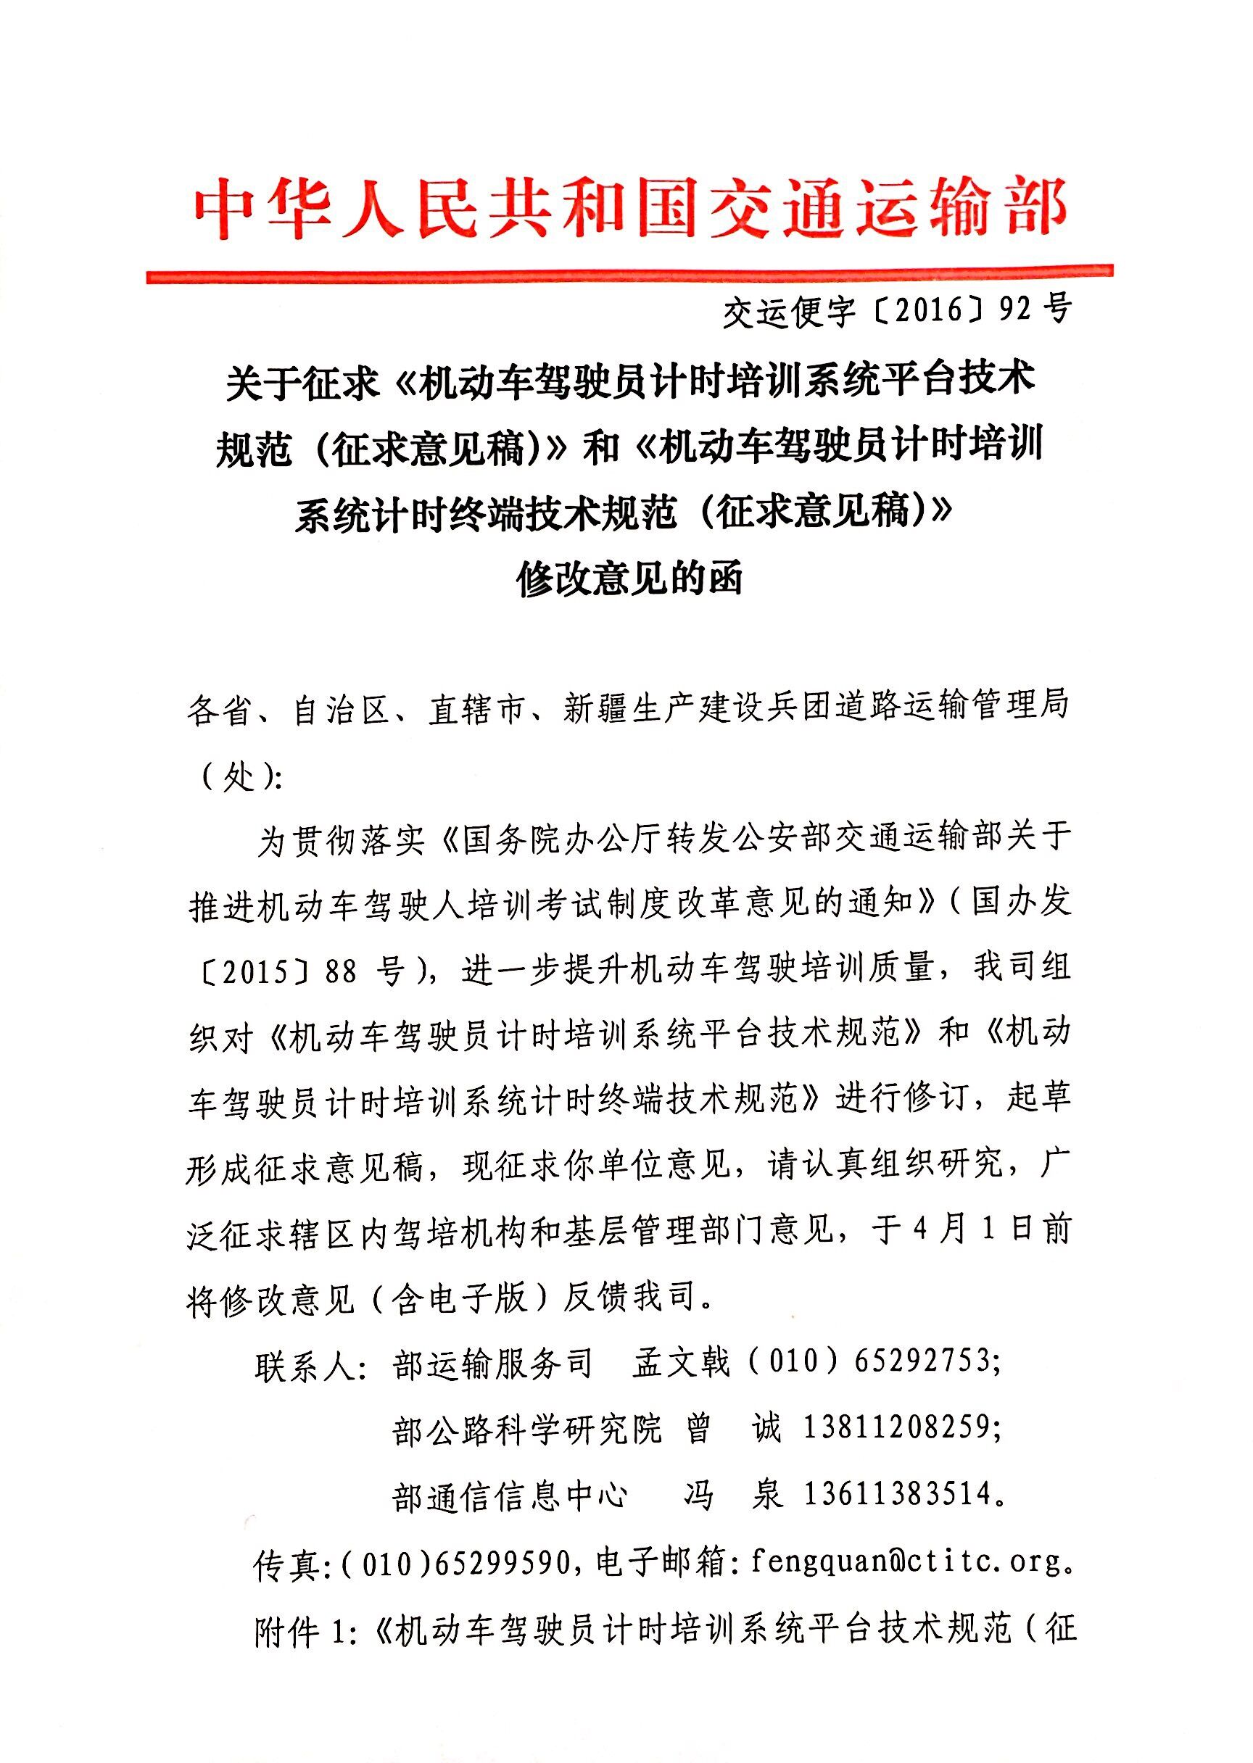

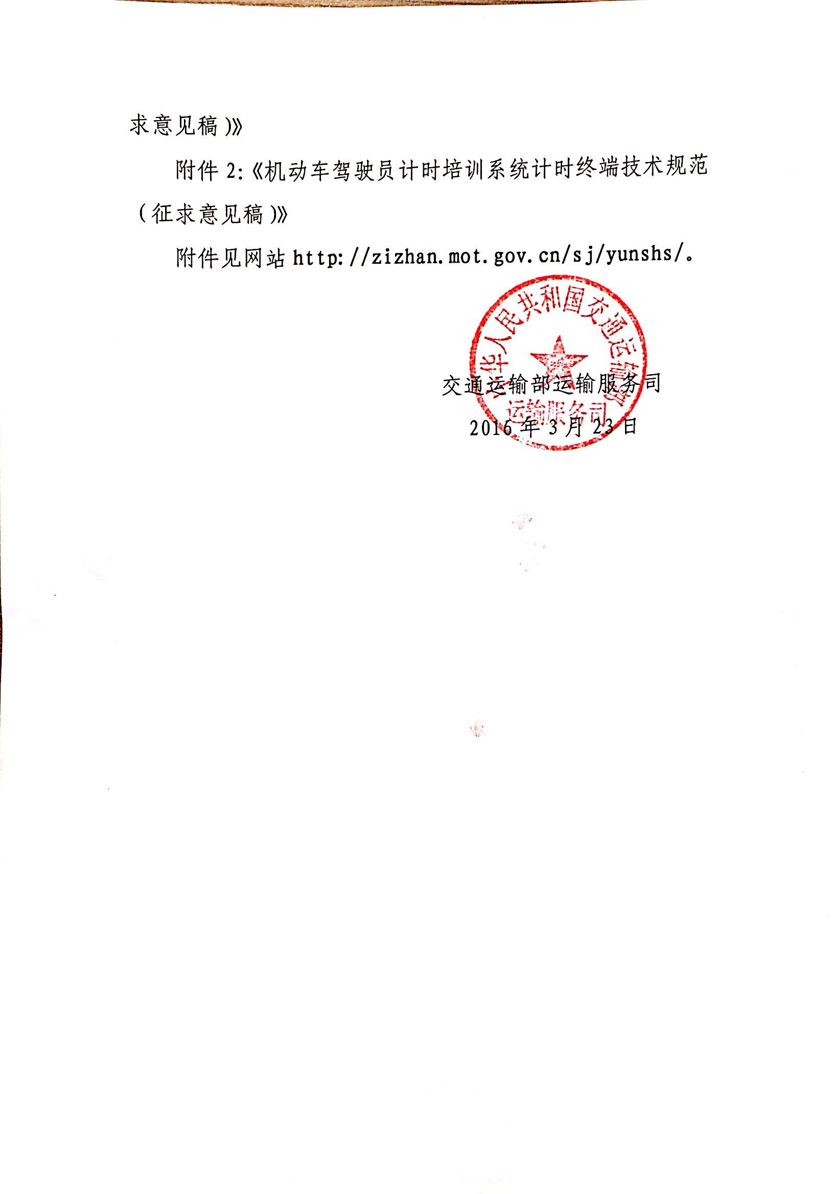

1. [附件1：《机动车驾驶员计时培训系统平台技术规范（征求意见稿）》.doc](http://zizhan.mot.gov.cn/zfxxgk/bnssj/dlyss/201603/P020160323732173498331.doc)
2. [附件2：《机动车驾驶员计时培训系统计时终端技术规范（征求意见稿）》.doc](http://zizhan.mot.gov.cn/zfxxgk/bnssj/dlyss/201603/P020160323732173964298.doc)